消防应急照明灯、灭火器、疏散指示标志供货及更换安装项目

一、项目简介

项目名称：消防应急照明灯、灭火器、疏散指示标志供货及更换安装项目

项目地址：深圳市香蜜湖路3008号中共深圳市委党校

项目内容：详见清单

项目类型：工程类

二、项目预算：8万元 （不得超预算报价）

三、投标人的资格要求

1.报价人须是在中华人民共和国境内注册，具有独立法人资格或是具有独立承担民事责任的能力的其它组织；

2.报价人参与本项目投标前三年内（投标人成立不足三年的可从成立之日起算），无行贿犯罪记录及在经营活动中没有重大违法记录；参与本项目政府采购活动时不存在被有关部门禁止参与政府采购活动且在有效期内的情况；参与本项目政府采购活动时不存在被有关部门列入失信被执行人、重大税收违法案件当事人名单的情况

3.本项目不接受联合体报价。

四、采购项目需求明细及相关要求

内容：完成以下物料的供货及更换安装

**1.采购明细**

|  |  |  |  |  |  |  |
| --- | --- | --- | --- | --- | --- | --- |
| 序 | 类别 | 设备名称 | 参考品牌 | 单位 | 数量 | 安装方式 |
| 1 | 灭火器 | 干粉球 | 桂安4kgABC | 个 | 31 | 悬挂式 |
| 2 | 应急照明 | 双头应急灯 | 敏华264*244*45mm | 盏 | 16 | 壁挂式 |
| 3 | 安全出口 | 安全出口指示灯 | 敏华342*150*23.5mm | 盏 | 15 | 壁挂式 |
| 4 | 应急照明 | 双头应急灯 | 敏华264*244*45mm | 盏 | 15 | 壁挂式 |
| 5 | 疏散指示 | 双面单向疏散指示灯 | 敏华342*150*23.5mm | 盏 | 56 | 悬挂式 |
| 6 | 应急照明 | 双头应急灯 | 敏华264*244*45mm | 盏 | 16 | 壁挂式 |
| 7 | 疏散指示 | 单面单向疏散指示灯 | 敏华342*150*23.5mm | 个 | 42 | 壁挂式 |
| 8 | 安全出口 | 安全出口指示灯 | 敏华342*150*23.5mm | 盏 | 1 | 壁挂式 |
| 9 | 应急照明 | 双头应急灯 | 敏华264*244*45mm | 盏 | 1 | 壁挂式 |
| 10 | 灭火器 | 干粉球 | 桂安4kgABC | 个 | 3 | 悬挂式 |
| 11 | 安全出口 | 安全出口指示灯 | 敏华342*150*23.5mm | 盏 | 12 | 壁挂式 |
| 12 | 应急照明 | 双头应急灯 | 敏华264*244*45mm | 盏 | 12 | 壁挂式 |
| 13 | 灭火器 | 干粉球 | 桂安4kgABC | 个 | 24 | 悬挂式 |
| 14 | 安全出口 | 安全出口指示灯 | 敏华342*150*23.5mm | 盏 | 2 | 壁挂式 |
| 15 | 应急照明 | 双头应急灯 | 敏华264*244*45mm | 盏 | 2 | 壁挂式 |
| 16 | 灭火器 | 干粉球 | 桂安4kgABC | 个 | 48 | 悬挂式 |
| 17 | 疏散指示 | 单面右向疏散指示灯 | 敏华342*150*23.5mm | 盏 | 10 | 悬挂式 |
| 18 | 疏散指示 | 单面左向疏散指示灯 | 敏华342*150*23.5mm | 盏 | 10 | 悬挂式 |
| 19 | 疏散指示 | 双面单向疏散指示灯 | 敏华342*150*23.5mm | 盏 | 20 | 悬挂式 |
| 20 | 应急照明 | 双头应急灯 | 敏华264*244*45mm | 盏 | 3 | 壁挂式 |
| 21 | 应急照明 | 双头应急灯 | 敏华264*244*45mm | 盏 | 4 | 壁挂式 |
| 22 | 应急照明 | 双头应急灯 | 敏华264*244*45mm | 盏 | 2 | 壁挂式 |
| 23 | 疏散指示 | 单面右向疏散指示灯 | 敏华342*150*23.5mm | 盏 | 1 | 悬挂式 |
| 24 | 安全出口 | 安全出口指示灯 | 敏华342*150*23.5mm | 盏 | 1 | 壁挂式 |
| 25 | 疏散指示 | 单面右向疏散指示灯 | 敏华342*150*23.5mm | 盏 | 1 | 悬挂式 |
| 26 | 应急照明 | 双头应急灯 | 敏华264*244*45mm | 盏 | 1 | 壁挂式 |
| 27 | 安全出口 | 安全出口指示灯 | 敏华342*150*23.5mm | 盏 | 2 | 壁挂式 |
| 28 | 疏散指示 | 双面单向疏散指示灯 | 敏华342*150*23.5mm | 盏 | 1 | 悬挂式 |
| 29 | 应急照明 | 双头应急灯 | 敏华264*244*45mm | 盏 | 2 | 壁挂式 |
| 30 | 安全出口 | 安全出口指示灯 | 敏华342*150*23.5mm | 盏 | 1 | 壁挂式 |
| 31 | 应急照明 | 双头应急灯 | 敏华264*244*45mm | 盏 | 1 | 壁挂式 |
| 32 | 安全出口 | 安全出口指示灯 | 敏华342*150*23.5mm | 盏 | 1 | 壁挂式 |
| 33 | 应急照明 | 双头应急灯 | 敏华264*244*45mm | 盏 | 1 | 壁挂式 |
| 34 | 疏散指示 | 双面双向疏散指示灯 | 敏华342*150*23.5mm | 盏 | 1 | 悬挂式 |
| 35 | 应急照明 | 双头应急灯 | 敏华264*244*45mm | 盏 | 2 | 壁挂式 |
| 36 | 安全出口 | 安全出口指示灯 | 敏华342*150*23.5mm | 盏 | 1 | 壁挂式 |
| 37 | 应急照明 | 双头应急灯 | 敏华264*244*45mm | 盏 | 1 | 壁挂式 |
| 38 | 应急照明 | 双头应急灯 | 敏华264*244*45mm | 盏 | 1 | 壁挂式 |
| 39 | 安全出口 | 安全出口指示灯 | 敏华342*150*23.5mm | 盏 | 1 | 壁挂式 |
| 40 | 疏散指示 | 双面单向疏散指示灯 | 敏华342*150*23.5mm | 盏 | 1 | 壁挂式 |
| 41 | 疏散指示 | 单面双向疏散指示灯 | 敏华342*150*23.5mm | 盏 | 1 | 壁挂式 |
| 42 | 安全出口 | 安全出口指示灯 | 敏华342*150*23.5mm | 盏 | 1 | 壁挂式 |
| 43 | 疏散指示 | 单面右向疏散指示灯 | 敏华342*150*23.5mm | 盏 | 1 | 悬挂式 |
| 44 | 应急照明 | 双头应急灯 | 敏华264*244*45mm | 盏 | 1 | 壁挂式 |
| 45 | 安全出口 | 安全出口指示灯 | 敏华342*150*23.5mm | 盏 | 1 | 壁挂式 |
| 46 | 疏散指示 | 单面左向疏散指示灯 | 敏华342*150*23.5mm | 盏 | 1 | 悬挂式 |
| 47 | 应急照明 | 双头应急灯 | 敏华264*244*45mm | 盏 | 1 | 壁挂式 |
| 48 | 疏散指示 | 单面双向疏散指示灯 | 敏华342*150*23.5mm | 盏 | 1 | 壁挂式 |
| 49 | 应急照明 | 双头应急灯 | 敏华264*244*45mm | 盏 | 1 | 壁挂式 |
| 50 | 应急照明 | 双头应急灯 | 敏华264*244*45mm | 盏 | 1 | 壁挂式 |
| 51 | 疏散指示 | 单面左向疏散指示灯 | 敏华342*150*23.5mm | 盏 | 1 | 悬挂式 |
| 52 | 疏散指示 | 双面双向疏散指示灯 | 敏华342*150*23.5mm | 盏 | 1 | 悬挂式 |
| 53 | 安全出口 | 安全出口指示灯 | 敏华342*150*23.5mm | 盏 | 3 | 壁挂式 |
| 54 | 应急照明 | 双头应急灯 | 敏华264*244*45mm | 盏 | 3 | 壁挂式 |
| 55 | 灭蝇器 | 电感式灭蝇器 | 亨得利500*150*400mm | 台 | 10 | 壁挂式 |

**投标人提供的产品检验报告中，应当满足★技术规格，否则采购人将按未响应实质性条款，否决其投标。**

**样品：投标人应当提供以下产品的样品各一件，并标明投标人名称。评审结束7日内，样品由投标人自行取回，超期未取回视为交由采购人自行处理。**

**a双头应急灯 b单面疏散指示灯**

**c双面疏散指示灯 d电感式灭蝇灯**

**产品规格：**

**悬挂式干粉灭火器**

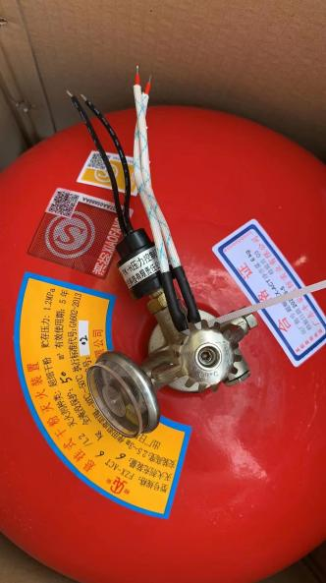

【推荐品牌选择】桂安，敏华，劳士三选一

★【贮存压力】1.2mpa

★【灭火剂充装量】4kg

【使用温度范围】-10℃-50℃

**应急灯**

【材质】纳米板【防护等级】IP30

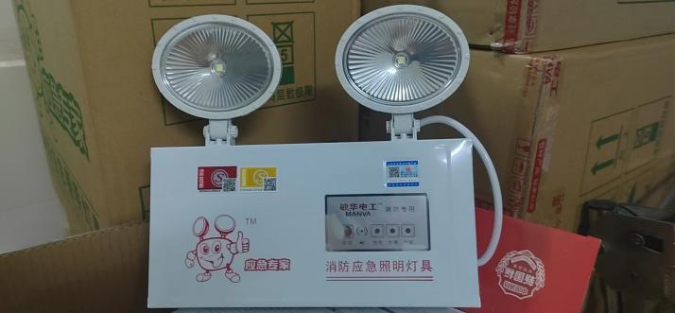

★【安装方式】挂墙式/86盒安装

★【额定电压】AC220V【主电功耗】5W

★【LED光源】高亮、低功耗LED

★【应急时间】≥90分钟

★【应急光通量】≥53Lm

【电池】1.2V700mAh镍镉电池

【外形尺寸（长×宽×厚）】264*244*45mm

【挂墙尺寸】190mm/60mm

【推荐品牌选择】桂安，敏华，劳士

**疏散指示标志、安全出口标志**

【材质】纳米板+玻璃面板【防护等级】IP30

★【安装方式】挂墙式【额定电压】AC220V

★【主电功耗】5W【LED光源】高亮、低功耗LED

★【应急时间】≥90分钟【电池】1.2V300mAh镍镉电池

【外形尺寸（长×宽×厚）】342*150*23.5mm

【挂墙尺寸】117mm/60mm

【推荐品牌选择】桂安，敏华，劳士三选一

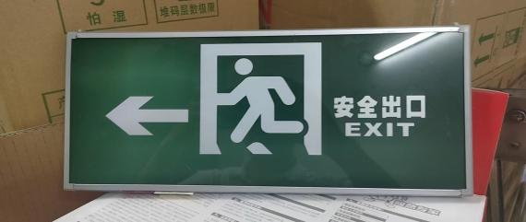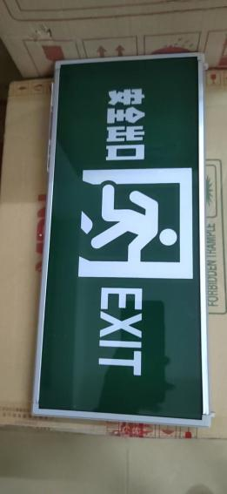

**电感式灭蝇器**

【安装方式】挂墙式或悬挂式

★【额定电压】AC220V

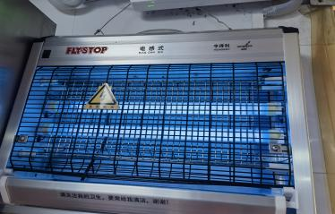★【功率】45W

★【灭蚊电网电压】4000-6000V

★【灯光尺寸】400-500mm

【系列】WGS-30

【外形尺寸（长×宽×厚）】500*150*400mm

【安装方式】壁挂式/吊挂式

【品牌选择】亨得利，三川，松下

★2.所投消防产品应当具有:国家强制性产品认证证书、合格的型式检验报告（有效期内）；

★3.项目工期：接采购人指令之日起10日历天内完成供货并更换到位；

五、投标单位应提交以下资料：

1.营业执照复印件（加盖公章)；

2.法定代表人身份证明书复印件及身份证复印件或法人授权委托书原件及委托代理人身份证复印件（加盖公章，附件一）；

3.政府采购投标及履约承诺函（加盖公章，附件二）；

4.投标响应情况表。（列明对★条款的响应情况）

5.国家强制性产品认证证书、合格的型式检验报告；

6.清单报价表（加盖公章）；

上述全部资料应装订成册，加盖骑缝章。

六、评标方法：本项目由采购方组成询价采购小组，在符合询价公告各项要求的基础上，询价对象不少于3家，按照综合评分法确定中标人，价格分60分（以报价最低的中标人价格为基准价，价格分=60*基准价/投标报价），样品分值40分，产品符合★技术条款的情况下，横向对比产品样品，产品质量、外观、功能优的得40分，质量、外观、功能较优的得30分，产品品质、外观、功能一般，得20分，产品品质、外观、功能较差得10分，其他不得分。综合计算价格分和样品分，得分最高的确定为中标人。

七、现场踏勘：本项目不统一安排现场踏勘,投标人请自行踏勘。现场踏勘联系人 丁工：17727536581。

八、投标时间及提出质疑

**所有投标文件应于2023年3月21日16时之前送达到深圳市福田区香蜜湖路3008号市委党校办公楼504室。**

逾期送达的、未送达指定地点的或者不按照询价文件要求密封的报价文件，询价方将予以拒收

所有投标文件(一式五份)均须**装订成册**并加盖骑缝公章后进行密封投送，且必须在封面写明项目名称、投标人单位名称并加盖公章；若投标文件采用邮寄的，必须在邮寄包装外明确所投项目名称、投标人单位名称、联系人及联系电话，邮费自付，否则拒收。为了疫情防控工作需要，询价资料尽量以邮寄方式递交。

针对询价公告内容，如有疑问，请在询价公告截止时间3日前及时提出质疑，否则视为完全同意我校询价所有要求并在中标后不能提出任何项目询价要求相关异议。

九、本招标公告所有内容解释权归中共深圳市委党校。

★十、其他：本项目，质保期1年，自项目验收之日起计算质保期内出现质量问题，由中标供应商免费更换。

十一、联系方式

单位名称：中共深圳市委党校

地址：深圳市福田区香蜜湖路3008号行政楼504室

邮编： 518040

联系人：刘老师座机：0755-82768914

## 附件一

## 法人代表授权书

## 兹委派 （身份证号）参加贵单位组织的招标工作，全权代表我单位处理投标的有关事宜。

## 代表人情况

## 姓名：

## 性别：

## 年龄：

## 职务：

## 地址：

## 邮编：

## 电话： 传真：

附：委托代理人身份证复印件

## 投标人：（单位公章）

## 法定代表人（单位负责人）：（签字）

法定代表人（单位负责人）身份证号码：

委托代理人：（签字）

日期： 年月日

附件二

政府采购投标及履约承诺函

致：

我单位承诺：

1.我单位参与本项目投标前三年内，无行贿犯罪记录。

2.我单位参与本项目投标前三年内，在经营活动中没有重大违法记录。

3.我单位参与本项目政府采购活动时不存在被有关部门禁止参与政府采购活动且在有效期内的情况。

4.我单位参与本项目政府采购活动时不存在被有关部门列入失信被执行人、重大税收违法案件当事人名单、政府采购严重违法失信行为记录名单的情况。

5. 我单位参与本项目没有联合体应答，没有违法分包转包。

6.我单位在深圳政府采购活动中诚信情况承诺如下（在下列选项打“√”选择）：

□我公司在深圳政府采购活动中未受过诚信处罚情形；

□我公司在深圳政府采购活动中受过诚信处罚，处罚文号，处罚有效期为年月日至年月日。

以上承诺，如有违反，愿依照国家相关法律处理，并自愿承担投标无效的后果以及赔偿由此给采购人带来的一切经济损失。

特此承诺！

投标人名称：(公章)

法定代表人签名（或委托的全权代表人）：

日期

**清单报价**

|  |  |  |  |  |  |  |  |  |
| --- | --- | --- | --- | --- | --- | --- | --- | --- |
| 序 | 类别 | 设备名称 | 参考品牌 | 单位 | 数量 | 安装方式 | 含税单价 | 单项  合价 |
| 1 | 灭火器 | 干粉球 | 桂安4kgABC | 个 | 31 | 悬挂式 |  |  |
| 2 | 应急照明 | 双头应急灯 | 敏华264*244*45mm | 盏 | 16 | 壁挂式 |  |  |
| 3 | 安全出口 | 安全出口指示灯 | 敏华342*150*23.5mm | 盏 | 15 | 壁挂式 |  |  |
| 4 | 应急照明 | 双头应急灯 | 敏华264*244*45mm | 盏 | 15 | 壁挂式 |  |  |
| 5 | 疏散指示 | 双面单向疏散指示灯 | 敏华342*150*23.5mm | 盏 | 56 | 悬挂式 |  |  |
| 6 | 应急照明 | 双头应急灯 | 敏华264*244*45mm | 盏 | 16 | 壁挂式 |  |  |
| 7 | 疏散指示 | 单面单向疏散指示灯 | 敏华342*150*23.5mm | 个 | 42 | 壁挂式 |  |  |
| 8 | 安全出口 | 安全出口指示灯 | 敏华342*150*23.5mm | 盏 | 1 | 壁挂式 |  |  |
| 9 | 应急照明 | 双头应急灯 | 敏华264*244*45mm | 盏 | 1 | 壁挂式 |  |  |
| 10 | 灭火器 | 干粉球 | 桂安4kgABC | 个 | 3 | 悬挂式 |  |  |
| 11 | 安全出口 | 安全出口指示灯 | 敏华342*150*23.5mm | 盏 | 12 | 壁挂式 |  |  |
| 12 | 应急照明 | 双头应急灯 | 敏华264*244*45mm | 盏 | 12 | 壁挂式 |  |  |
| 13 | 灭火器 | 干粉球 | 桂安4kgABC | 个 | 24 | 悬挂式 |  |  |
| 14 | 安全出口 | 安全出口指示灯 | 敏华342*150*23.5mm | 盏 | 2 | 壁挂式 |  |  |
| 15 | 应急照明 | 双头应急灯 | 敏华264*244*45mm | 盏 | 2 | 壁挂式 |  |  |
| 16 | 灭火器 | 干粉球 | 桂安4kgABC | 个 | 48 | 悬挂式 |  |  |
| 17 | 疏散指示 | 单面右向疏散指示灯 | 敏华342*150*23.5mm | 盏 | 10 | 悬挂式 |  |  |
| 18 | 疏散指示 | 单面左向疏散指示灯 | 敏华342*150*23.5mm | 盏 | 10 | 悬挂式 |  |  |
| 19 | 疏散指示 | 双面单向疏散指示灯 | 敏华342*150*23.5mm | 盏 | 20 | 悬挂式 |  |  |
| 20 | 应急照明 | 双头应急灯 | 敏华264*244*45mm | 盏 | 3 | 壁挂式 |  |  |
| 21 | 应急照明 | 双头应急灯 | 敏华264*244*45mm | 盏 | 4 | 壁挂式 |  |  |
| 22 | 应急照明 | 双头应急灯 | 敏华264*244*45mm | 盏 | 2 | 壁挂式 |  |  |
| 23 | 疏散指示 | 单面右向疏散指示灯 | 敏华342*150*23.5mm | 盏 | 1 | 悬挂式 |  |  |
| 24 | 安全出口 | 安全出口指示灯 | 敏华342*150*23.5mm | 盏 | 1 | 壁挂式 |  |  |
| 25 | 疏散指示 | 单面右向疏散指示灯 | 敏华342*150*23.5mm | 盏 | 1 | 悬挂式 |  |  |
| 26 | 应急照明 | 双头应急灯 | 敏华264*244*45mm | 盏 | 1 | 壁挂式 |  |  |
| 27 | 安全出口 | 安全出口指示灯 | 敏华342*150*23.5mm | 盏 | 2 | 壁挂式 |  |  |
| 28 | 疏散指示 | 双面单向疏散指示灯 | 敏华342*150*23.5mm | 盏 | 1 | 悬挂式 |  |  |
| 29 | 应急照明 | 双头应急灯 | 敏华264*244*45mm | 盏 | 2 | 壁挂式 |  |  |
| 30 | 安全出口 | 安全出口指示灯 | 敏华342*150*23.5mm | 盏 | 1 | 壁挂式 |  |  |
| 31 | 应急照明 | 双头应急灯 | 敏华264*244*45mm | 盏 | 1 | 壁挂式 |  |  |
| 32 | 安全出口 | 安全出口指示灯 | 敏华342*150*23.5mm | 盏 | 1 | 壁挂式 |  |  |
| 33 | 应急照明 | 双头应急灯 | 敏华264*244*45mm | 盏 | 1 | 壁挂式 |  |  |
| 34 | 疏散指示 | 双面双向疏散指示灯 | 敏华342*150*23.5mm | 盏 | 1 | 悬挂式 |  |  |
| 35 | 应急照明 | 双头应急灯 | 敏华264*244*45mm | 盏 | 2 | 壁挂式 |  |  |
| 36 | 安全出口 | 安全出口指示灯 | 敏华342*150*23.5mm | 盏 | 1 | 壁挂式 |  |  |
| 37 | 应急照明 | 双头应急灯 | 敏华264*244*45mm | 盏 | 1 | 壁挂式 |  |  |
| 38 | 应急照明 | 双头应急灯 | 敏华264*244*45mm | 盏 | 1 | 壁挂式 |  |  |
| 39 | 安全出口 | 安全出口指示灯 | 敏华342*150*23.5mm | 盏 | 1 | 壁挂式 |  |  |
| 40 | 疏散指示 | 双面单向疏散指示灯 | 敏华342*150*23.5mm | 盏 | 1 | 壁挂式 |  |  |
| 41 | 疏散指示 | 单面双向疏散指示灯 | 敏华342*150*23.5mm | 盏 | 1 | 壁挂式 |  |  |
| 42 | 安全出口 | 安全出口指示灯 | 敏华342*150*23.5mm | 盏 | 1 | 壁挂式 |  |  |
| 43 | 疏散指示 | 单面右向疏散指示灯 | 敏华342*150*23.5mm | 盏 | 1 | 悬挂式 |  |  |
| 44 | 应急照明 | 双头应急灯 | 敏华264*244*45mm | 盏 | 1 | 壁挂式 |  |  |
| 45 | 安全出口 | 安全出口指示灯 | 敏华342*150*23.5mm | 盏 | 1 | 壁挂式 |  |  |
| 46 | 疏散指示 | 单面左向疏散指示灯 | 敏华342*150*23.5mm | 盏 | 1 | 悬挂式 |  |  |
| 47 | 应急照明 | 双头应急灯 | 敏华264*244*45mm | 盏 | 1 | 壁挂式 |  |  |
| 48 | 疏散指示 | 单面双向疏散指示灯 | 敏华342*150*23.5mm | 盏 | 1 | 壁挂式 |  |  |
| 49 | 应急照明 | 双头应急灯 | 敏华264*244*45mm | 盏 | 1 | 壁挂式 |  |  |
| 50 | 应急照明 | 双头应急灯 | 敏华264*244*45mm | 盏 | 1 | 壁挂式 |  |  |
| 51 | 疏散指示 | 单面左向疏散指示灯 | 敏华342*150*23.5mm | 盏 | 1 | 悬挂式 |  |  |
| 52 | 疏散指示 | 双面双向疏散指示灯 | 敏华342*150*23.5mm | 盏 | 1 | 悬挂式 |  |  |
| 53 | 安全出口 | 安全出口指示灯 | 敏华342*150*23.5mm | 盏 | 3 | 壁挂式 |  |  |
| 54 | 应急照明 | 双头应急灯 | 敏华264*244*45mm | 盏 | 3 | 壁挂式 |  |  |
| 55 | 灭蝇器 | 电感式灭蝇器 | 亨得利500*150*400mm | 台 | 10 | 壁挂式 |  |  |
|  | 报价合计 | | | | | |  | |

我方所报产品完全响应上述产品要求，以上报价为人民币计价的含税价，更换、安装、送货等一切费用包含在总投标报价中，不再增加任何费用。

投标人名称： (公章)

法定代表人签名（或委托的全权代表人）：

日期：